Webdesign

Wat zijn HTML en CSS?

Core languages om webpaginas en web based applications mee op te bouwen

Verschillen tussen HTML en CSS

|  |  |
| --- | --- |
| **HTML** | **CSS** |
| Hyper Tekst Markup Language | Cascading Style Sheets |
| Content | Design |
| Structuur | Display |
| Je kan **geen** HTML in een CSS style sheet gebruiken | Je kan een CSS in een HTML file gebruiken |
| Publiceert online documenten | Design, kleur, fonts, lay-out |
| Online info | Past de display aan |
| Design van formulieren | Makkelijk om bij te houden |

Wat is scripting?

Een script is een set van instructies die gegeven wordt aan de webbrowser of aan de server. Zo gaat het script voor wijzigingen aan de webpagina zorgen.

Client-side scripting

* Computer voert het script uit (script wordt gedownload op de computer)
* Response is sneller dan bij server-side scripting
* Gebruikt voor:
  + Ingevoerde gegevens te controleren
  + Data in cookies op de computer op te slaan
  + Verschillende menustijlen
  + Dynamische advertenties

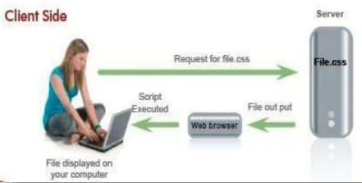

Server-side scripting

* De server voert het script uit (je programmeert het gedrag van de server)
* Meer veiligheid (servercode is niet zichtbaar vanuit de browser)
* Voordeel:
  + Kan gebruikt worden op de browser van eenvoudige toestellen (smartphone)
  + Geen plug-ins zoals Java of Flash
* Snellere laadtijd
* Nadeel:
  + Indien veel requests 🡪 het process wordt vertraagd en de server kan zelfs crashen
* Mogelijk om:
  + Content in de pagina’s toe te voegen of te wijzigen
  + Gegevens uit een databank halen en weergeven
  + Reageren op data die er ingegeven wordt

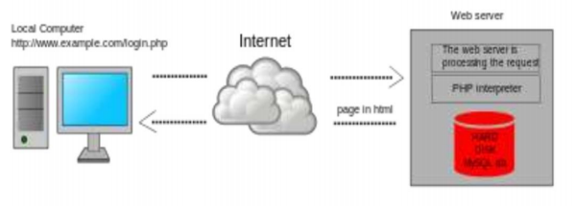

ASP.NET

= gebaseerd op server-side scripting

Waarom een server nodig?

Anders wordt de ASP code niet uitgevoerd en krijg je een heel ander resultaat

PC wordt als server gebruikt als je programmeerd in ASP.NET, maar tegelijkertijd ook als client om de paginas te bekijken.

Combinatie tussen Client en server-side scripting

Websites zoals Google, Amazon, Facebook, …

* Server-side:
  + Login
  + Persoonlijke informatie
* Client-side:
  + Pagina interactief maken
  + Data weergeven of sorteren
  + Data wordt verzameld in Cookies
    - Blijft zichtbaar zolang je bent aangemeld
    - Zorgt er voor dat de website je blijft herkennen als je een nieuwe pagina opent
    - Wordt verwijdert als je uitlogt of de website sluit